1. **使用前**

要使用腾讯位置服务API，首先需要申请开发密钥。这里提供一个我已经申请好的密钥：

MMSBZ-UYZW6-NECSR-MACZX-TEV4J-YSFV7

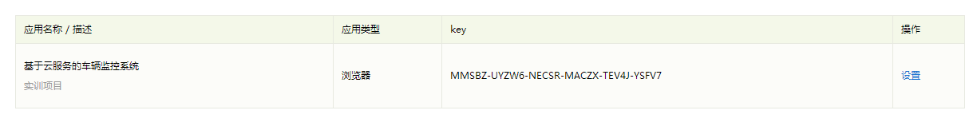

1. **加载API服务**

要使用腾讯位置服务API，首先需要在页面的前端使用script标签加载API服务，格式如下：



调用js的API没有次数限制，因此可以不使用key（请无视上一步）。

<script charset="utf-8" src="http://map.qq.com/api/js?v=2.exp "></script>

JavaScript API除了提供基本的功能库外，还提供了一些有用的附加库。加载方法是将script标签的src设置为：



http://map.qq.com/api/js?v=2.exp&key=YOUR_KEY&libraries=drawing,geometry,autocomplete,convertor

其中libraries参数用来指明加载的附加库，可以指定多个附加库名称，名称之间用英文半角字符逗号","分隔。支持的附加库种类：

drawing 绘图工具库，用于在地图上方绘制折线、多边形、圆等几何图形；

geometry 几何运算库，用于计算地球表面的距离、面积等；

autocomplete 文本输入提示库，用于快速帮助用户完成检索关键词输入；

convertor 坐标转换库，将标准经纬度或其它地图API经纬度转换为腾讯经纬度坐标系。

1. **一些需要注意的地方**

坐标转换：

如果原始数据是使用的标准经纬度，或者其它地图，比如Google、Baidu等地图坐标系，那在使用腾讯地图显示前，需要进行坐标转换，否则显示位置将会和实际位置有偏差。

目前支持转换的坐标类型有：

GPS经纬度

搜狗经纬度

百度经纬度

Mapbar经纬度

Google经纬度

搜狗墨卡托

若要使用转换接口，需加载附加库convertor，详见“2.加载API服务”。

坐标格式：

JavaScript API使用的坐标格式是{纬度, 经度}，即纬度在前，经度在后，如果在使用API过程中，发现地图无法显示，请先查看坐标格式是否正确。从其它几家API切换过来的用户尤其要注意这个区别。

地图级别范围：

JavaScript API使用的二维地图和卫星影像图，级别范围都是[1,18]。

1. **使用方法**

开发指南：<http://lbs.qq.com/javascript_v2/guide-start.html>，在这里可以看到API的大致用法；

详细参考网站：<http://lbs.qq.com/javascript_v2/doc/index.html>，在这里可以找到详细的API文档。

示例：<http://lbs.qq.com/javascript_v2/demo.html>，在这里可以找到API的用法示例。

经纬度对象的创建：new qq.maps.LatLng(float, float)

1. 创建一个地图。

地图的创建，最基本的参数有两个：1，html中的哪个地方用来放地图；2，地图的中心点的经纬度。

示例：<http://lbs.qq.com/javascript_v2/case-run.html#sample-map>。

要使地图在网页上显示，必须为其在网页中留出一个位置。通常，我们通过创建名为 div 的元素并在浏览器的文档对象模型 (DOM) 中获取此元素的引用执行此操作。

例如，在html中定义这样一个div：



然后，在js中这样构造一个map：



如果这样构造，那么在使用这个map之前，还需要执行一个操作，即将其初始化（设置中心点）。初始化通过地图的 panTo() 方法完成。panTo() 方法需要LatLng 经纬度坐标，并且调用此方法必须在对地图执行任何其它操作（包括设置地图本身的任何其它属性）之前。

当然也可以在构造函数中传入中心点参数：



1. 获取鼠标点击处的经纬度，可用于设置起点终点

一个事件需要的参数有：1，监听的对象（在本次示例中，监听的是一整个地图，即map对象）；2，事件的类型（如单击、双击）；3，回调函数callback。

示例：<http://lbs.qq.com/javascript_v2/case-run.html#sample-event-click-argument>。

典型的一段代码如下：先创建地图对象map，然后调用addListener函数。addListener函数的参数代表：这个函数作用于这个map对象，事件为单击，回调函数为alert点击位置的经纬度。

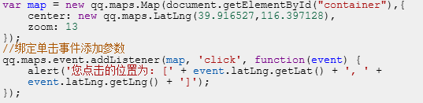

运行结果：

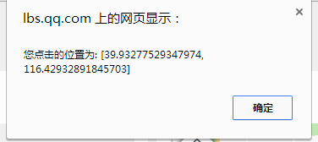

1. 创建标记，可用于表示车辆位置

一个标记需要的参数有：1，地图对象的引用；2，标记的位置（经纬度）。

* + 1. 添加标记：

<http://lbs.qq.com/javascript_v2/guide-overlay.html>。

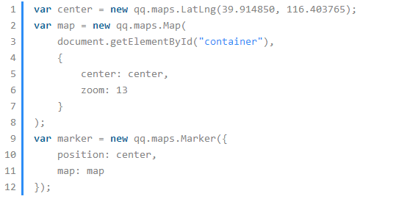

如上，制定center的经纬度为(39.914850, 116.403765)，创建地图，然后在center的位置创建了一个marker，结果如下：

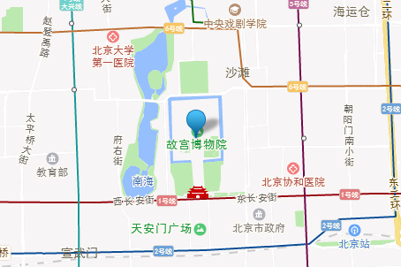

* + 1. 除了创建这样一个marker，也可以创建文本标注Label：

<http://lbs.qq.com/javascript_v2/case-run.html#sample-overlay-addlabel>.

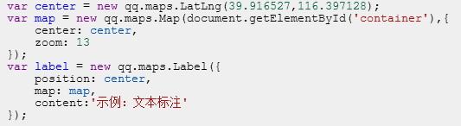

运行结果：

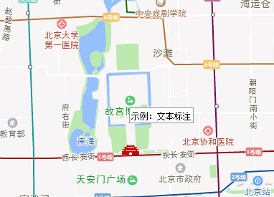

* + 1. 此外，还可以给标记添加点击事件：

<http://lbs.qq.com/javascript_v2/guide-overlay.html>.

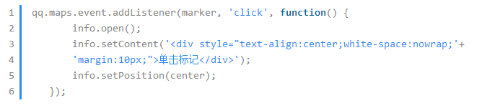

与c中提到的事件一样的原理，不一样的是，这里监听的对象是marker，而不是map。

* + 1. 添加折线，可用于表示路径:

<http://lbs.qq.com/javascript_v2/guide-overlay.html>.

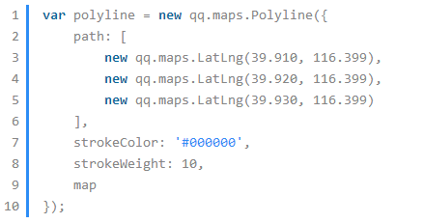

运行结果：

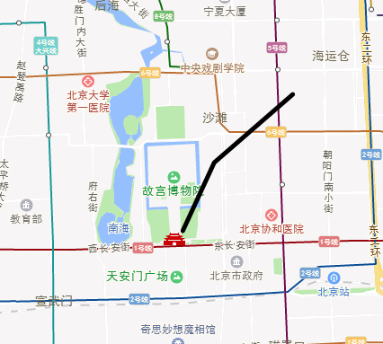

1. 路径规划：

<http://lbs.qq.com/javascript_v2/doc/drivingservice.html>。

（网站上的代码运行会后提示出错，并且不绘制规划路线。问题可能出现在select标签上，经过检查发现其无法获得start的value。其他部分的代码是没有问题的。）

路径规划需要调用drivingService类，drivingService类需要map对象来构造。

用drivingService.setComplete来设置回调函数。这里回调函数的意义是：如果查询到的起点、终点不唯一，就重新调用search来search第一组起点、终点。（为什么查询到的起点、终点可能是不唯一的？因为起点、终点的输入类型可以为string，比如汉字地名，这样的地名可能有多种结果）

drivingService.search执行完毕后，就会执行上述回调函数，最终在地图上显示规划路线。

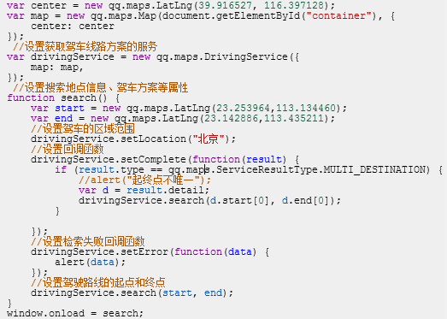

运行结果如下：

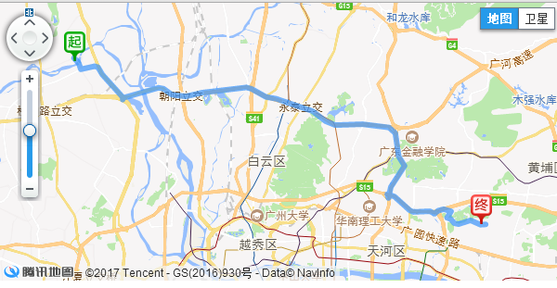

1. 坐标转换：

<http://lbs.qq.com/javascript_v2/case-run.html#sample-convertor-library>。

要使用坐标转换，首先得加载convertor类，具体请参照“2.加载API服务”。

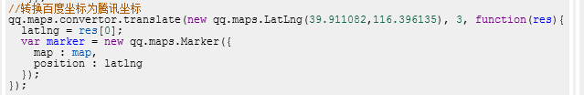

函数具体参数为：1，要被转换的非腾讯坐标；2，要被转换的坐标的类型，1代表gps经纬度，2代表搜狗经纬度，3代表百度经纬度，4代表mapbar经纬度，5代表google经纬度，6代表搜狗墨卡托；3，回调函数，上图中的回调函数的参数res即为转换后得到的坐标。